# Okul Zil ve Duyuru Sistemi

### Github Adresi

<https://github.com/yavuzomar/OZiDuS>

### Grubu oluşturan öğretmenlerin listesi

Sadık BARAK, Şenol IRMAK, Barboros KIZILKOCA, Murat SAPMAZ, Nuri TIRAŞ, Ersin TORUNOĞLU, Özcan TOY, Ömer YAVUZ, İbrahim Talha YILMAZ, Leyla YILMAZ

# Okul Zil ve Duyuru Sistemi Tasarım Raporu

## Kısa Özet

Projenin Tasarım sürecinde uygulanan süreç adımlarının ifade edildiği bölümdür.

1. Grubun iletişimi için WhatsApp grubu oluşturduk. Projemizin tasarımı ile ilgili yazışmalar gruptan konuşuldu. Öncelikle kaba bir plan oluşturduk. Kağıt üzerinde tasarımın nasıl olacağının çizimini yaptık.

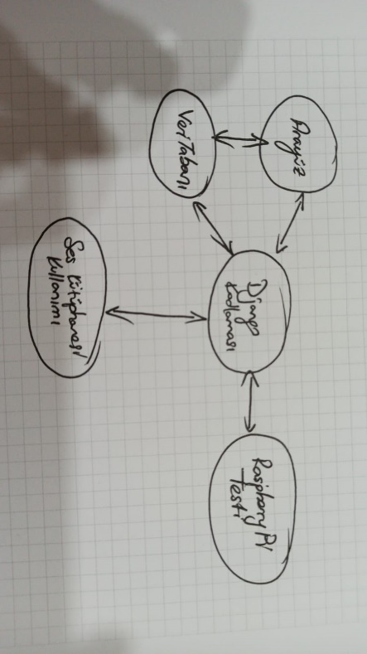

1. Arayüz tasarımının ve veri tabanının tasarımını kararlaştırdık. Okul yöneticileri programı en kolay nasıl kullanır ve her cihazdan nasıl giriş yapabilirler çalışması yaptık.
2. Zamanı en verimli şekilde kullanabilmek adına planlama yaptık.

## Veri Tasarımı

Veritabanımızda **kullanici**, **log**, **zil** ve **zil_aktiflik** isimlerinde 4 adet tablomuz bulunmaktadır.

tablo içeren bir resim

Açıklama otomatik olarak oluşturuldu

## Ara yüz Tasarımı

Projemizin arayüzü, okul yöneticilerinin herhangi bir cihaz üzerinden web arayüzüne kolay bir şekilde girebilmeleri için bir Django web uygulaması ile tasarlanacaktır.

## Kod Tasarımı

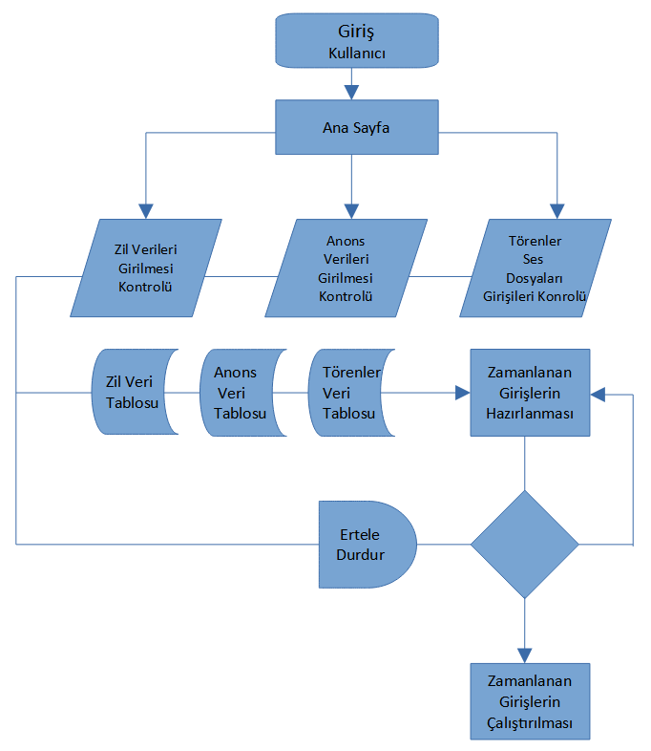Zaman Çizelgesi

|  |  |
| --- | --- |
| 23.11.2020 | Grup üyeleri ile iletişim kanallarının kurulması |
| 24.11.2020 | Proje konusunun tartışılması |
| 24.11.2020 | Proje ile ilgili planlama yapılması |
| 25.11.2020 | İş bölümü yapılması |
| 25.11.2020-  19.12.2020 | Projenin tamamlanması test süreci ve  Github a yüklenmesi |
| 20.12.2020 | Projenin tamamlanması, rapor teslimi ve sunum. |